" اجرن سست ممبنتوق فميكيرن راديكل "
(٥ فيبرواري ٢٠١٦ / ١٤٣٧ ﻫ ٢٦ ربيع الأخير)

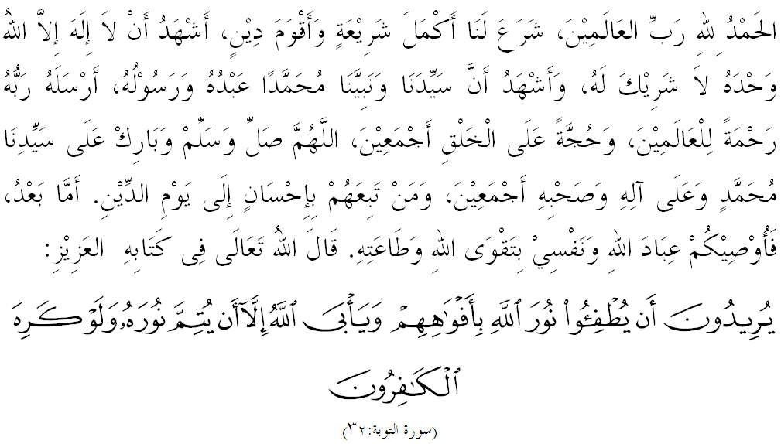
سيداغ جمعة يغ درحمتي الله سبحانه وتعالى،
ساي مثرو ديري ساي دان سيداغ جمعة سكالين، ماريله سام٢ كيت ممفركاسكن كتقوأن كفد الله سبحانه وتعالى دغن مغرجاكن سضالا سوروهنث دان منيغضلكن لارغنث. جوسترو، منجادي فمغكين دان كقواتن اونتوق كيت ممباغونكن شريعة إسلام. دالم كسمفتن فد هاري يغ موليا اين، منبر ايغين مغاجق حاضرين سكالين اونتوق مغحياتي خطبة يغ برتاجوق: "اجرن سست ممبنتوق فميكيرن راديكل".

سيداغ جمعة يغ درحمتي الله سبحانه وتعالى،
كمونخولن فلباضاي فتنة فد اخير زمان اين فرنه دسبوت دان دايغتكن اوليه بضيندا رسول الله صلى الله عليه وسلم. سباضاي اومت إسلام، والاو اف فون فتنة يغ ملندا، كيت تتف ميقيني بهاوا فضاغن يغ برسومبركن كفد فتونجوق القرءان، السنّة سرتا بيمبيغن علماء أهل السنة والجماعة سنتياس ترتضق دأتس كبنرن. دسمفيغ ايت، كوجودن ضولوغن يغ ممبلا اضام اين جوض سنتياس مندفني اف جوا بنتوق كسستن، كادأن دان خابرن يغ منداتغ. لبيه ميقينكن كيت بهاوا الله سبحانه وتعالى سنديري ممبري جامينن بهاوا اضام إسلام اين تتف تضوه ترفليهارا والاو اد انخمن درفد موسوهث٢. فرمان الله سبحانه وتعالى دالم سورة التوبة ايات 32;
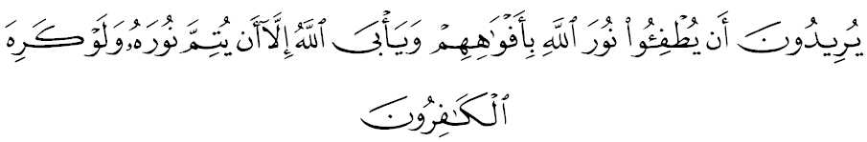
مقصودث: "مريك هندق ممادمكن خهاي الله (اضام إسلام) دغن مولوت مريك، سدغ الله تيدق مغكهندقي ملاءينكن مثمفورناكن خهايث، سكاليفون اورغ٢ كافير تيدق سوك (اكن يغ دمكين)."
والاوفون كمونخولن فهمن سست سريغ برلاكو ستياف زمان، نامون كيت فرلو جوض مثدري اكن انخمن كسستن اليرن فميكيرن مودن يغ برجاي منسينونيمكن إسلام دغن فلسفة فميكيرن بارت. تونتسث، مريك مغاكو براضام إسلام دان مغعملكن ايسي كندوغنث اكن تتافي منوروت فرسفيكتيف يغ بربيذا دغن كهندق إسلام.
كيني بهاي فتنة دان كروسقكن فميكيرن ترسبوت بضيتو بسر كفد اضام إسلام. برمولا درفد فهمن ليبراليسما دان فلوراليسما، اي برأوبه كفد بنتوق راديكل دان ايكستريم سفرتي كومفولن ميليتن إسلاميك ستيت. اف يغ ممبيمبغكن، كسوخين اضام اد كالاث دنوداءي اوليه اورغ يغ كورغ مميليكي حكمة دان مريك يغ خوبا مثليت نيلاي، فراسغك دان اضيندا فريبادي كران ماهو منجواراءي دان منسينساسيكن سسواتو ايسو اتس نام اضام، برفوتينسي منختوسكن فورق-فراندا دان مالافتاك.
سيداغ جمعة يغ درحمتي الله سبحانه وتعالى،
إسلام اداله اضام رحمة يغ مثلامتكن اومت مأنسي درفد فلباضاي كسوليتن دان كسغساراءن هيدوف يغ تيمبول كران برتوهنكن هاوا نفسو دان عقل سمات٢. اخوان وحيو يغ دباوا اوليه إسلام مثلامتكن مأنسي درفد كضلافن دان كباطيلن جاهلية كفد خهاي كبنرن دان سولوهن سينر هداية. كسلامتن دان كبهاضياءن يغ دباوا ايت مليفوتي كبهاضياءن ددنيا دان اخيرة. بهكن، كرحمتن شريعة إسلام ايت دتضسكن اوليه الله سبحانه وتعالى ددالم سورة الأنبياء ايات 107:
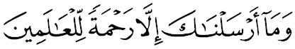
مقصودث: "دان تياداله كامي مغوتوسكن اغكاو (واهاي محمد)، ملاءينكن اونتوق منجادي رحمة باضي سكالين عالم".
منوروت مفسسرين سفرتي الشوكاني، الطبري دان الصّابوني بهاوا مأنسي يغ مغمبيل رحمة اين ياءيت شريعة إسلام، مريك اكن مندافت كبهاضياءن دان كسلامتن ددنيا دان اخيرة. نامون كيني سضالاث مولا برأوبه، فينومينا كهنخورن اومت يغ فرنه ترجادي دهولو سأكن٢ برأولغ، ماله دليهت لبيه هيبت لاضي كسن درفد منيغضلكن شريعة الله سبحانه وتعالى. كهنخورن يغ دمقصودكن بوليه دليهت انتاراث دري أسفيك عقيدة، شريعة دان اخلاق. فغحياتن دان فضاغن عقيدة تنفا شريعة فستي ممباوا كهنخورن دان كموسنهن.
ضجالا كرونتوهن عقيدة سفرتي فهمن ليبراليسما دان فلوراليسما اداله انتارا بنتوق كهنخورن عقيدة دالم كونتيك س سماس. كسستن عقيدة دان كتعصوبن ملمفاو فهمن اين بوليه مثببكن فغيكوتث سغضوف برتيندق دلوار باتس٢ كإسلامن دان كمأنسيأن.
سيداغ جمعة يغ درحمتي الله سبحانه وتعالى،
حقيقتث، كسموا يغ دسبوتكن تادي اداله ترماسوق ددالم ضولوغن يغ سست (الضلال) ياءيت تيدق مغيكوت جالن يغ بتول سمأد فربواتن، كفرخايأن اتاو مثيمفغ دري جالن يغ بنر. اف يغ ممبيمبغكن، تربوقتي ترند فميكيرن سست اين بوليه مغنخم عقيدة أهل السنة والجماعة يغ ترجامين بنر دان يغ بركمبغ سخارا سلامت. سراغن فميكيرن اين مثراف ماسوق دالم كالغن مشاركت تيدق اوبه سفرتي باره يغ هاث دافت دكسن فد ساعت يغ ساغت كريتيكال دان تله ممبوروقكن ايميج إسلام. فطرة مريك تله دروسقكن اوليه سيكف ايكستريميسما دان مماتيكن نيلاي كمأنسيأن يغ اد. اي توروت ممبوتاكن مات هاتي سهيغض سغضوف تيدق مغحرمتي سبارغ جنيس نيلاي دان فرينسيف كمأنسيأن.
كيت واجر ماره ترهادف اف٢ سهاج فركارا يغ برتنتاغن دغن اجرن إسلام سباضايمان مارهث بضيندا رسول الله صلى الله عليه وسلم كفد أسامة بن زيد رضي الله عنه يغ تله ممبونوه سأورغ مشرك برنام مِردَاس بن نُهَيك يغ تله مغوخفكن شهادة دهُرُقات، ولاية جوهَينة. بضيندا برتاث كفد أسامة: "واهاي أسامة مغاف اغكاو ممبونوه سأورغ مشرك يغ تله مغوخفكن كلمة شهادة؟". جواب بلياو: "واهاي رسول الله، اورغ ترسبوت تله مثاكيتي قوم مسلمين دان ممبونوه سي فلان دان سي فلان. مك، ساي فون ممبوروث دان كتيك دالم كادأن ترسفيت، دي مغوخفكن شهادة. ساي مندوض يغ دي بربوات دمكين اداله اونتوق مثلامتكن ديريث سهاج". سبدا بضيندا: "مغاف تيدق اغكاو بله سهاج هاتي اورغ ايت سهيغض اغكاو تاهو افاكه هاتيث مغوخفكن كلمة شهادة اتاو تيدق؟". لالو أسامة دغن سديه بركات: "واهاي رسول الله، موهونكنله امفون اونتوق ساي". سبدا بضيندا: "أسامة، باضايمانا اغكاو اكن ممفرتغضوغجوابكن تيندقكنمو ممبونوه سأورغ يغ تله مغوخفكن كلمة شهادة فد هاري قيامة كلق؟". بتاف سديه دان فيلو هاتي أسامة بن زيد رضي الله عنه مندغر كات٢ رسول الله صلى الله عليه وسلم ايت سهيغض ساعت ايت بلياو مراسا سأكن بلوم مملوق إسلام دان ايغين مندالمي اجرنث.
فغاجرن قيصة اين منجلسكن كفد كيت، بهاوا بتاف بنرث رسول الله صلى الله عليه وسلم ايت اداله نبي فمباوا رحمة. جك تيدق، سوده فستي بضيندا صلى الله عليه وسلم اكن مغحلالكن سهاج داره اورغ ايت مغالير تنفا فمبلاءن. اوليه ايت، تيندقكن كجم دان ضانس جلس منونجوقكن بهاوا مريك تيدق منجاض كمولياءن اومت إسلام دان مثاهوت سروان رسول الله صلى الله عليه وسلم. اينيله انتارا بوقتي شرع يغ مغوتوق سكرسث٢ سضالا بنتوق كضانسن كران ساغت برتنتاغن دغن اجرن إسلام. جوسترو، كفوتوسن مذاكرة جاوتنكواس فتوى مجليس كبغسأن باضي حال إحول أضام إسلام مليسيا كالي ك-74 يغ برسيداغ فد 25-27 جولاي 2006 مغناءي اليرن فميكيرن ليبرال: حكوم دان ايمفليكسيث كفد إسلام دمليسيا تله مموتوسكن بهاوا ضرقكن فميكيرن ليبرال مغاندوغي فهمن٢ يغ ددافتي مثلويغ دري اسفيك عقيدة دان شريعة.
سيداغ جمعة يغ درحمتي الله سبحانه وتعالى،
مغأخيري خطبة فد هاري اين، خاطب ايغين مغاجق سيداغ جماعه سكالين اونتوق مغحياتي ببراف فركارا برايكوت سباضاي فندوان دان فدومن برسام:
فرتام: | اليرن فميكيرن يغ برتنتاغن دغن فرينسيف عقيدة أهل السنة والجماعة بوليه منجاديكن سسأورغ ايت سست، دان تركلوار دري اضام إسلام.
كدوا: | فميكيرن ليبرال ترثات مثومبغ كفد فرفخاهن اومت إسلام سسبواه نضارا.
كتيض: | كحاضيرن مسلم ليبرال ممبري رواغ دان فلواغ كفد موسوه٢ إسلام باضي مثونتيق فرانخغن جاهت مريك اونتوق ملمهكن اومت إسلام سوفاي اومتث ترخيخير دري اروس فردان.
كامفت: | فيهق برواجب دان مشاركت إسلام فرلو برضابوغ تناض دالم اوسها منغكيس دان ممبوغكر فثليويغن ضولوغن ترسبوت.
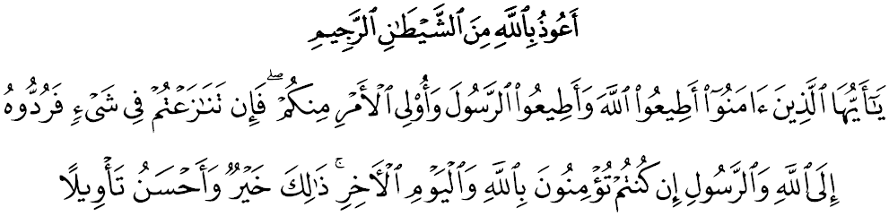
مقصودث: "واهاي اورغ٢ يغ برايمان، طاعتله كامو كفد الله دان طاعتله كامو كفد رسول الله دان كفد "أولي الأمر" (اورغ٢ يغ بركواس) دري كالغن كامو. كمودين جك كامو بربنته٢ (برسليسيهن) دالم سسواتو فركارا، مك هندقله كامو مغمباليكنث كفد (كتاب) الله (القرءان) دان (سنة) رسولث جك كامو بنر برايمان كفد الله دان هاري اخيرة. يغ دمكين اداله لبيه باءيق (باضي كامو) دان لبيه ايلوق فولا كسودهنث." (سورة النساء:59)
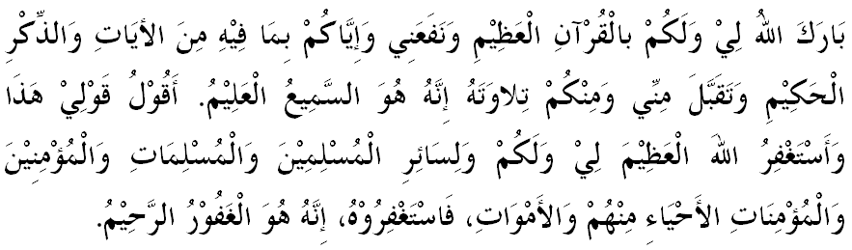

" خطبة كدوا "

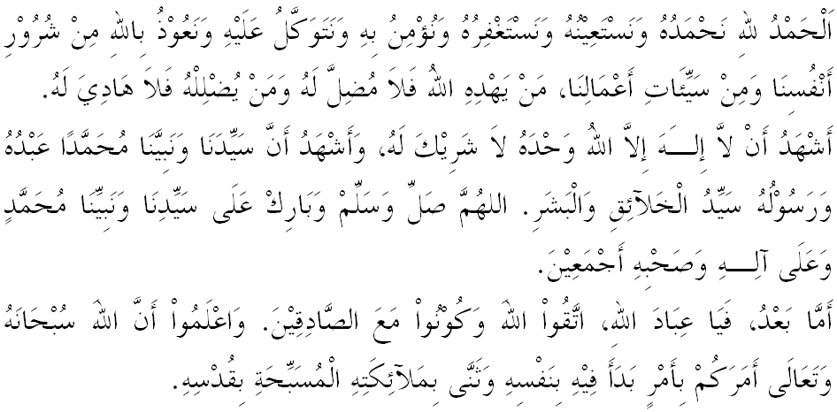

سيداغ جمعة يغ درحمتي الله سبحانه وتعالى،
كتاهوءيله فربواتن يغ منختوسكن كبيمبغن دالم اضام إسلام دغن ممبونوه اورغ يغ تيدق بردوسا، ملغضر اوندغ٢، دان سأومفماث اداله مثالهي اجرن إسلام. منبر إيغين مغإيغتكن سيداغ جماعة سكالين، اوسهله كيت ترفديا دغن دعاية يغ ممباوا كروسقكن كفد أضام، بغسا دان نضارا. جاءوهيله ديري كيت دري سبارغ فغاروه فميكيرن يغ مثستكن أفتهلاضي اونتوق مثيبركنث. جاغنله ترتيفو دغن رايوان دان اجقكن سباضاي تندا سيمفاتي اونتوق مثوكوغ ضولوغن ايكستريميس اين يغ سريغ مموتربليتكن اضيندا فرجواغن مريك. ايغتله بهاوا دنيا اين اياله تمفت تومفغن اونتوق سمنتارا، دان اخيرة جواله سبنر-بنر تمفت يغ ككال سلاماث٢. اوليه ايت، ماريله كيت بربقتي كفد الله سبحانه وتعالى اونتوق مندافتكن كبهاضياءن سرتا مثلامتكن ديري دري سيقسأن افي نراك.

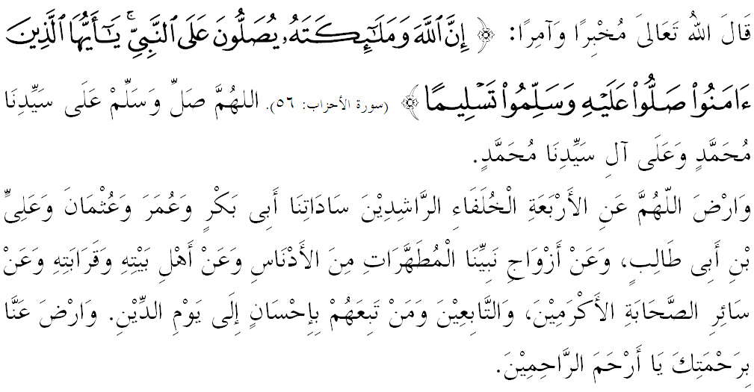
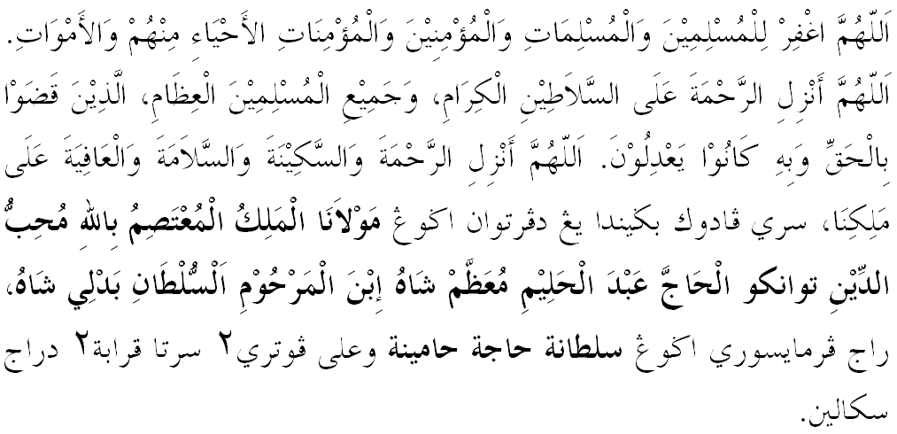
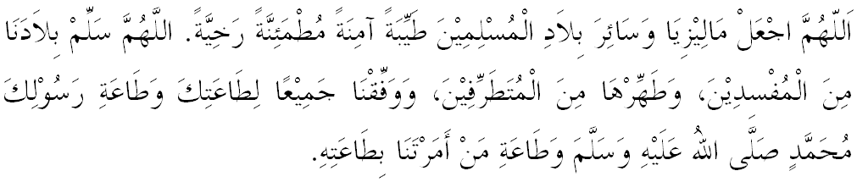يا الله يا توهن كامي. كامي مموهون اضر دغن رحمة دان فرليندوغنمو، نضارا كامي اين دان سلوروه رعيتث دككلكن دالم كامانن دان كسجهترأن. تانمكنله راس كاسيه ساييغ دانتارا كامي، ككلكنله فرفادوان دكالغن كامي. سموض دغنث كامي سنتياس هيدوف امان داماي، معمور دان سلامت سفنجغ زمان.
